Cursus
“Aanleg vijvers en waterpartijen”
Natuur en Groene Ruimte

Opmerkingen:
- 4 uur per week: voor k&v; daarnaast nog 4 u voor IO??
- In Almelo staat er een hele dag VK/VV op rooster (woensdagen met stgc, bssm, gltm). Dat zijn 7 klokuren. Het gaat hierbij om een groep van 36 leerlingen N41/31/21.
Onderdelen zoals excursies kunnen in de grote groep georganiseerd worden.
- De opracht staat nu ook (deels) in een Wikiwijs-arrangement: Integrale opdracht Aanleg en onderhoud van vijvers en kikkerpoelen
- De specifieke onderwijsdoelen zijn in dit doc nog niet voldoende uitgewerkt. Ik mis nog:
  - 3.1.5 Kan plannen en organiseren zodat de doelen worden gehaald
  - 3.1.1 Kan omgaan met onverwachte situaties
  - 3.1.2 Is klantgericht
Deze doelen staan in het globaal ontwerp. Zijn deze goed gekozen? Of passen andere doelen beter nu we wat verder ontwikkeld hebben?

Misschien moet ik ook nog aangeven wat de specifieke doelen zijn van de verschillende cursussen, trainingen en opdrachten. Bijv: Kan 6 verschillende soorten vijvers benoemen.
- In mijn Wikiwijsarrangement heb ik het eigenlijk helemaal niet meer over cursussen en trainingen, maar vooral over opdrachten. Hoe los ik dat op?
Cursus: bijna alle onderdelen in de Wiki behoren tot de cursus. Alleen “Randafwerking” is een soort van training (in deze training leren de deelnemers om de rand precies waterpas te maken);
Is het zinvol om te zorgen voor verschillende trainingen? Bijv. folie lassen; folie leggen met weinig plooien; folie bij de rand wegwerken; grondkering maken (voor de verschillende niveaus in de vijver).
- Het uiteindelijke beroepsproduct is een vijver. Waarschijnlijk gaan we dit op het schoolterrein uitvoeren. Maar het zou natuurlijk veel mooier zijn als we dit in een reële situatie kunnen doen. Misschien moeten de opdrachten meer in die richting sturen. Misschien is de Integrale opdracht juist dat ze wekelijks met de klant overleg hebben over de aan te leggen vijver.

- Maak ik 1 Wiki voor Niv 2, 3 en 4 of maak ik aparte arrangementen?
In het eerste geval geef ik bij de verschillende opdrachten aan of ze al of niet bedoeld zijn voor niv 2, 3 en 4. Ook zou je dan steeds apart aan moeten geven wat de eisen zijn per niveau.
- Mogelijk schiet ik wat door met de detailinvulling van de Wiki. Bijna van minuut tot minuut beschreven wat er zou moeten gebeuren. Misschien is dat nuttig, maar te tijdrovend voor een ontwikkelgroep; er zijn nog zoveel andere onderdelen die voorbereid moeten worden.

Aanleg vijvers en waterpartijen

Opleiding | Opzichter / uitvoerder
5 | A
Cursus is verbonden aan de integrale opdracht | Helder water
Specifieke onderwijsdoelen voor deze cursussen | V: 2.1.9 Kan vijvers en waterpartijen/waterberging aanleggen  K: 1.1.11 Heeft kennis van waterkwaliteit en maatregelen om de kwaliteit te verbeteren  K: 1.1.6 Heeft kennis van de eigenschappen van waterplanten
Inhoud | - Verschillende soorten vijvers  - Vijverfolie  - Vijvers van beton, polyester en klei  - Afwerking vijverranden  - Vijverwater  - Planten in en om de vijver  - Dieren in en om de vijver  - Vissen in de vijver  - Vijverfiltersystemen  - Skimmers voor de vijver  - De koivijver  - De zwemvijver  - Waterelementen  - Maak vijvers veilig voor kinderen
Leermiddelen | Arrangementen, presentaties, opdrachten, toetsen
Beoordeling | Opdrachten en toetsen moeten voldoende zijn om mee te kunnen doen met het afsluitende deel van de integrale opdracht.

Bijeenkomst | Onderwerpen | Opdrachten | Didactische werkvorm | Bronnen
Week 1 /datum  4 uur | Verschillende soorten vijvers  Vijverwater  Vijverfolie  Vijvers van beton, polyester en klei  Afwerking vijverranden | - Opdracht “Helder water!” maken  - Vijver uit de buurt opmeten, verslag van maken, advies opschrijven en presenteren (in groepjes van 3) | groepswerk | Tuinvijvers aanleggen 34041
Week 2 /datum  4 uur | Planten in en om de vijver  Dieren in en om de vijver  Vissen in de vijver  De koivijver  De zwemvijver  Waterelementen | - Vijver ontwerpen voor “rijke” klant  - Werkdocument invullen | Individueel, tekenen, rekenen, posterpresentatie  Klassikale workshop | Tuinvijvers aanleggen 34041  Watergangen, oevers en poelen aanleggen 34039
Week 3 /datum  4 uur | Vijverfiltersystemen  Skimmers voor de vijver  Maak vijvers veilig voor kinderen  De kringloop van het water | - Opdracht “schoon water” van CIV  - Excursie vijvers (bijv Boomkamp of vijverzaak)  - Excursie kikkerpoelen  - Toets vijveraanleg.  - Toets waterplanten, vissen en amfibieën. | groepswerk | Projectopdracht Schoon water  De kringloop van het water
Week 4 /datum  4 uur | Grondwerk  Folie  Randafwerking  Waterbeplanting onderhouden | Eenvoudige vijver aanleggen (op schoolterrein of bij bedrijf/instelling; in groepjes van 3) | Praktisch werk in groepen van 3 | Water- en moerasbeplanting onderhouden 34018

Week 1
- Starten met enkele plaatjes van vijvers. Zie PPT. Vragen of leerlingen een cijfer van 1 – 10 geven per vijver; met korte motivatie.

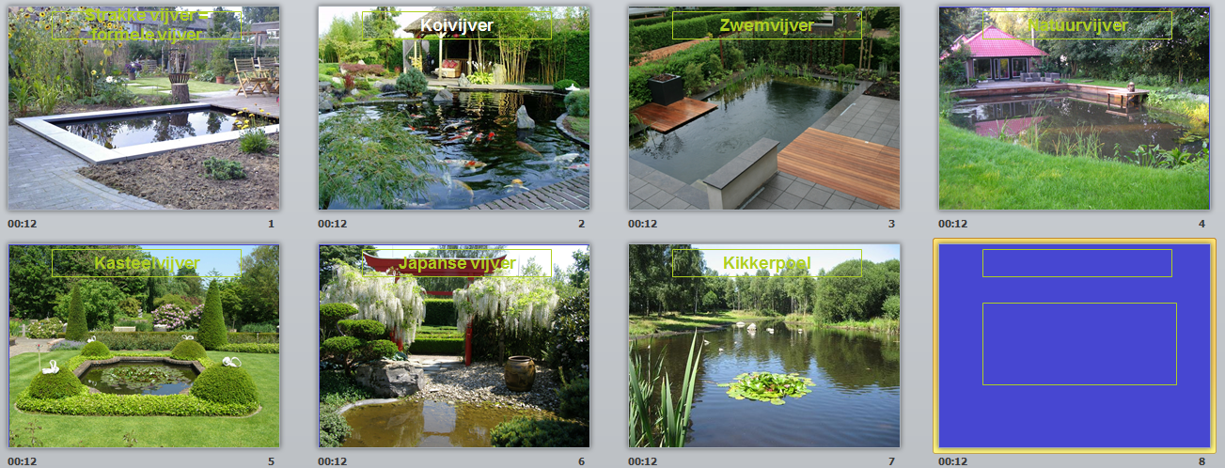

2. Klas zelf na laten denken over vijvers. We doen dit door groepjes van 3 op te laten schrijven wat belangrijke punten zijn om het vijverwater helder te houden.

Een klant heeft een vijver van 2 bij 4 meter en een diepte van 60 cm.
Hij heeft ongeveer 20 karpertjes in de vijver (20 cm lengte).
In de winter ziet het er best aardig uit, maar in de zomer wordt het water vaak troebel.
Heel jammer!
Hij wil namelijk HELDER water!
Hij vraagt jou om raad.
Wat ga je deze klant adviseren?

Iemand uit de klas schrijft steekwoorden op bord.
Vragen om toelichting.
Docent omcirkelt de belangrijkste woorden.

Afbeelding: troebel water in de vijver 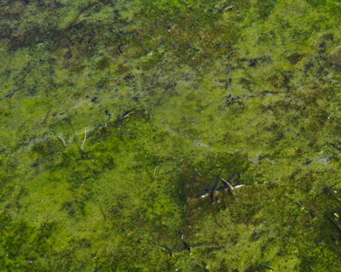

Belangrijkste punten: zie PPT.

- Film over het onderhoud van een vijver: Onderhouden van tuinvijvers
Uitleg over onderhoud. Invullen werkdocument.
Film over kikkerpoelen: Aanleggen van een kikkerpoel

- Beschrijf een vijver in de buurt van school of woonplaats. Voer metingen en observaties uit. Maak een schets op een groot vel papier en zet de afmetingen er bij. Maak foto’s. (Werken in groepen van 3 personen).
- Hoe groot is de vijver?
- Hoe diep?
- Wat is de inhoud; hoeveel liter water zit er in?
- Hoeveel vissen zitten en in de vijver? Welke soorten?
- Wat voor waterplanten?
- Is het een mooie vijver?
- Hoe is de helderheid?
- Hoe is de randafwerking?
- Hoe is de onderhoudstoestand? Is het nodig om nu onderhoud te doen of kan het nog een maand of een jaar wachten?
Hang het vel papier aan de wand en presenteer aan je klasgenoten. De docent beoordeelt de inbreng van de deelnemers met voldoende of onvoldoende.

Week 2
- Uitleg over:
  - Verschillende soorten vijvers
  - Vijverfolie
  - Vijvers van beton, polyester en klei
  - Afwerking vijverranden
Zie PPT.
Werkdocument invullen. (Werkdocument moet voldoende zijn)

- Opdracht vijverontwerp voor “rijke” klant (individueel): iedereen tekent een vijver in bovenaanzicht en doorsnede. Aandacht voor materiaallijst, arbeidsuren en kosten.

- Uitleg over:
- Planten in en om de vijver/kikkerpoel (80 stuks voor niv 4, incl fauna)
- Eigenschappen van waterplanten
- Dieren in en om de vijver
- Vissen in de vijver
- De koivijver
- De zwemvijver
- Waterelementen
Invullen werkdocument.

- Uitleg over aanlegwerkzaamheden. Website Mijn vijversite. Films over de aanleg van vijvers (zie ook youtube).
Invullen werkdocument.

- Meten van de waterkwaliteit; maatregelen om de waterkwaliteit te verbeteren.
Invullen werkdocument

- Projectopdracht Schoon water (niveau 4 gaat hier dieper op in dan niveau 2 en 3).

- Oefenen met graven, folie, randafwerking (gebruik waterpas), verschillende niveaus in de vijver.

Week 3
- Excursie vijvers (Modeltuinen, zoals Hofman, Appeltern, Boomkamp of vijverwinkel).
Invullen beoordelingsformulieren over de vijvers.

- Excursie kikkerpoelen. Evt. opschonen van kikkerpoelen (maar onderhoud kikkerpoelen moet vroeger in het jaar gebeuren)
- Theorietoets vijvers. Plantentoets vijverplanten.

- Start aanleg vijver (in groepen van 3 of 4; op schoolterrein of bij vijverspecialist). NB: werkstukken en toetsen moeten voldoende zijn bij de start.

Week 4
- Afronding aanleg vijver (op schoolterrein of bij vijverspecialist)

Beoordeling
Je wordt beoordeeld op de volgende punten:
-groepswerk “helder water” voldoende
-groepswerk “beschrijf een vijver” voldoende
-verslag excursies (inclusief beoordelingen van 10 vijvers bij vijvercentrum)
-individueel werkstuk “ontwerp een vijver”
-werkdocument
-toetsen vakkennis en plantenkennis

alles voldoende om te starten met vijveraanleg

-Aanleg vijver in de praktijk. Punten voor totaalbeeld, randafwerking, samenwerking, communicatie.

